Prolog

Min arbetsdag startar allt som oftast med att jag tar några korta steg in på hemmakontoret. Vanligtvis försöker jag bryta av arbetet med en kort promenad runt kvarteret. Ibland tar jag en avstickare och går till biblioteket för att i stället arbeta där ett par timmar. Biblioteket ligger drygt en kilometer från hemmet. På vägen till biblioteket ligger ett par mindre parker och trafiken är inte så våldsam så jag kan promenera utan att få mina tankar överröstade av bilar. Efter arbetsdagens slut händer det att jag snörar på mig löparskorna. Genom löpningen upptäcker jag nya vägar och stigar och staden krymper något för varje gång jag ger mig ut. Det gör också att jag känner igen mig i stadens nästan alla vrår. När det mörknar knäpper jag på pannlampan och i skogen i närheten av hemmet har någon satt upp små reflexer som ögat inte uppfattar under dagtid, och ett nät av nya stigar öppnar upp sig.

För mig är rörlighet och känslan av att kunna röra mig fritt i och utanför staden starkt kopplat till mitt välmående och en stor del av mitt ”jag”. Rörligheten är något som jag länge tagit förgivet, där staden så att säga alltid har legat framför mina fötter, redo att upptäckas.

För andra stadsbor är rörligheten inte nödvändigtvis lika central i deras liv som för mig. Kanske vill man inte röra sig så mycket i staden, utan att man trivs bra i den egna närmiljön? Kanske vågar man av olika anledningar inte röra sig i staden? Kanske har man ”ingenstans” att ta vägen eller inte samma möjligheter att röra sig? Oavsett vilken roll rörligheten har för olika människor är den livsnödvändig. Vi behöver kunna ta oss till skola, arbete och vi behöver ta oss till affären, eller åtminstone någon som tar sig till affären åt oss. Även om våra liv kanske inte står och hänger på det så behöver vi också rörlighet för att ta oss till och utöva diverse fritidssysslor och vi behöver någon form av rörlighet för att kunna träffa andra människor.

Jag har nog aldrig fått min rörlighet i staden ifrågasatt. När jag rör mig i ett främmande bostadsområde är det, mig veterligen, ingen som frågar sig i det lokala områdets Facebook-grupp vem den suspekta mannen är som springer runt i området. Fullt så lätt har det inte varit för de ungdomar jag arbetat med när jag arbetat i så kallade socialt utsatta områden. Deras rörlighet framkallar inte sällan andra reaktioner från omgivningen; när de rör sig för mycket i staden betraktas det inte sällan som något olustigt och problematiskt. Om ungdomarna i stället *inte* rör sig utanför sitt område är denna ”självvalda” isolation något som också betraktas som olustigt och problematiskt.

Den ojämlikhet vi ser i dagens samhälle tar sig olika uttryck och får också olika konsekvenser, för unga kan den innebära att visa har möjlighet att röra sig obehindrat med ett rikt utbud av transportmedel och god kunskap och resurser som underlättar rörligheten. För andra saknas dessa medel och kanske också incitament till rörlighet. Att hitta vägar för att möjliggöra en mer jämlik rörlighet kan leda till att unga tar sig ut och upptäcker och tar del av staden i högre utsträckning. Samtidigt ökar också chansen att unga med olika bakgrund och från olika områden möts, interagerar och kanske också finner förståelse för varandras olika livsvärldar.

Det är mot bakgrund av detta som jag gjort den här studien. I studien fördjupas förståelsen för ungas liv och rörelser i den segregerade staden. För oss vars rörlighet sällan eller aldrig problematiseras eller ifrågasätts är den ett viktigt bidrag för att kunna förstå rörlighetens villkor.

Kapitel 1: Inledning

Generellt visar forskning om ungdomars livsvillkor att de flesta ungdomar som växer upp i Sverige lever ett gott liv, de har god hälsa, trivs med tillvaron, har goda relationer till vuxna och jämnåriga och de ser med tillförsikt på framtiden (Bergnéhr & Enell, 2018; Dalman, 2021, Jonsson et al., 2001). Samtidigt pekar forskning på att det under 2000-talet skett en polarisering av ungas livsvillkor och tillgång till den sociala välfärden där majoriteten av befolkningen fått det bättre samtidigt som en mindre andel halkat efter (Bergnéhr & Enell, 2018; Sjöblom, 2003). Detta tar sig i uttryck på olika sätt; en ung tjej vars föräldrar saknar utbildning riskerar till exempel att leva ett kortare liv än en ung tjej vars föräldrar är akademiker. Så har det inte alltid sett ut, backar vi några år i tiden till 1986 så förväntades en 30-årig kvinna med lång utbildning leva två år längre än en kvinna i samma ålder med kort utbildning. År 2010 hade denna skillnad ökat till 4,5 år och under 2022 skiljde det 6,9 år (SCB, 2022).

Men det är inte bara i vuxen ålder som livsvillkoren skiljer sig åt. Barn och unga som växer upp i familjer med låg ekonomisk standard upplever i högre utsträckning fysisk- och psykisk ohälsa. De har i högre utsträckning bristfälliga relationer till vänner och föräldrar. De löper större risk att både bli kriminella och utsättas för kriminalitet. De har också generellt lägre studieresultat och högre andel ingripanden av den sociala barnavården än unga som växer upp i familjer med goda ekonomiska förutsättningar (Bergnéhr & Enell, 2018; Sjöblom, 2003). Olika tillgång till exempelvis kvalificerad vård, god utbildning och goda studiemiljöer, tillgång till kultur- och idrottsaktiviteter och till sociala insatser och social service brukar lyftas fram som strukturella orsaker till dessa överrisker (se bland annat; Dartsch et al, 2019; Socialstyrelsen, 2010; Socialstyrelsen, 2011).

Studier sedan slutet av 1990-talet visar att samhällsmedlemmarnas tillgång till välfärdstjänsterna varierar oberoende av den ekonomiska konjunkturen enligt mönster där etniska och sociala skiljelinjer tenderar att sammanfalla. […] Exempelvis är utrikesfödda flyktinginvandrares del av den generella välfärden såsom hälsa och utbildning relativt låg (Baianstovu, 2012, s. 15).

I SVT:s dokumentär, ”Vem ska rädda barnen?” från 2022 samtalar en lärare med en pojke som går årskurs fyra i en skola i Rinkeby, Stockholm. Läraren frågar pojken om sina framtidsplaner, varpå pojken svarar: ”Jag vet inte, alltså det är långt kvar tills man blir vuxen. Vad som helst kan hända. Att personer dör. Att jag dör”. De olika livsvillkoren tycks påverka hur unga ser på sig själva, sina möjligheter i livet och det formar också i viss mån ungas möjligheter att förverkliga sina mål och drömmar. Både svensk och internationell forskning visar att invånare som bor i socioekonomiskt svagare områden påverkas negativt av segregation när det gäller såväl ungas framtidsutsikter som effekter på på skolresultat, utbildningsnivå och möjligheter på arbetsmarknaden samt hälsa och livsstilsvanor.

Andersson och Holmqvist (2010; 2019) lyfter fram flera skäl till detta, å ena sidan beror det på att områden och de som bor i området blir stigmatiserade: om ett område får dåligt rykte så drabbar det de som bor där. Det kan göra det svårare för de boende i området att få jobb och att få tillgång till tjänster som skola och sjukvård. När en stadsdel är fattig är också köpkraften hos de boende låg, något som villkorar utbudet av tjänster. Områdets stigmatisering och låga köpkraft gör också att områdenas attraktionskraft avtar. De blir till vad man kan kalla ”frånvalsområden” som människor som har resurser tenderar att avvisa. Dessa ”frånvalsområden” tenderar resursstarka individer att välja bort när de söker till exempel arbetsplats, skola till sina barn och bostad. Det innebär att arbetsplatser inom exempelvis vård, skola och omsorg i områden med låga resurser blir mindre attraktiva, något som resulterar i en lägre medelkompetens och högre personalrörlighet, vilket också minskar kvaliteten på välfärdstjänsterna inom dessa områden.

För att överkomma den rumsliga ojämlikheten är idén om omfördelning och delaktighet centrala aspekter. Omfördelning förstås här i termer av en strävan mot en mer rättvis fördelning av möjligheter och resurser, något som bygger på ett politiskt erkännande och representation av marginaliserade grupper. Det handlar med andra ord om att dessa grupper ges en röst och att rösten ges erkännande, men eftersom unga inte alltid betraktas som fullvärdiga medborgare glöms inte sällan deras röster bort. En vanlig idé är också att unga inte kan föra sin egen talan och därför är i behov av vuxna som talare för dem. Det leder ibland till att unga saknar representation i frågor som rör samhällsplanering och att deras röster inte hörs alternativt inte ges erkännande när urbana rum planeras (Joelsson et al. 2022; Fraser, 2011).

Social integration är inte nödvändigtvis en naturlig process som främjas av individer, utan detta är ett komplext relationellt fenomen som därtill kräver politisk vilja och aktion för att uppnås. Det sociala arbetet en central aktör i detta arbete då det vilar ett stort ansvar på det sociala arbetet att bidra till ett socialt hållbart samhälle som bygger på social rättvisa och acceptans för olikheter (Lorenz, 2016). Just strävan mot social sammanhållning och inkludering lyfts fram av Internationella Federationen för Socialt Arbete (IFSW) och Internationella Föreningen för Socialhögskolorna (IASSW) som ett av det sociala arbetets kärnuppdrag.

Det sociala arbetet har ett stort ansvar när det kommer till att säkra ungas goda levnadsvillkor och jämna ut förutsättningarna unga emellan. Detta dels genom att på strukturell nivå arbeta med antidiskriminering och jämlik policyutveckling för att främja social rättvisa och barnets bästa. Att på områdesnivå förändra situationen i fattiga bostadsområden och stärka de grupper som lever i fattigdom och på individnivå genom stöd och service lyfta enskilda ur fattigdom.

Juridiskt vilar ett stort ansvar på det sociala arbetet i frågor som rör samhällsplanering och stadsutveckling. I Socialtjänstlagen, den lag som lägger den juridiska grunden för socialtjänsten, slås det fast att socialnämnden ska medverka i samhällsplaneringen och ”i samarbete med andra samhällsorgan, organisationer, föreningar och enskilda främja goda miljöer i kommunen” (SoL kap. 3 §1). Socialtjänstens medverkan i samhällsplaneringen lyfts fram i lagkommentarerna som ett av de viktigaste inslagen i Socialtjänstlagen (Lundgren och Sunesson 2023). Detta då lagen möjliggör för socialtjänsten att inte bara reagera på sociala svårigheter utan också aktivt verka för att förebygga dessa. Syftet med socialtjänstens medverkan ska, förutom att utjämna skillnader i levnadsvillkor, verka för social trygghet för alla, att stärka samhällsgemenskap och öka solidariteten i samhällslivet, samt att främja medborgarnas delaktighet i gemensamma angelägenheter.

I den här avhandlingen undersöker jag hur ungas livsvillkor tar sig uttryck med särskilt fokus på ungas vardagsmobilitet, hur den kan fungera både begränsande och möjliggörande. Härigenom är min förhoppning också att bidra med kunskaper om hur segregation strukturerar ungas rörlighet och syn på sig själva som mobila subjekt i en delad stad, kunskaper som också kan understödja det sociala arbetet med att främja ungas livsmöjligheter att verka som aktiva samhällsmedborgare. Den delade staden förstås här som en arena där ungas livsvillkor kommer till uttryck. Begreppet segregation åsyftar här en inre differentiering i staden där olika befolkningsgrupper bor och verkar åtskilt från varandra. Till detta kommer oftast ”ett betydande inslag av diskriminering och hierarkisering. Segregation betecknar vanligtvis […] en påtvingad samhällelig hierarki” (Olsson-Hort, 1992, s. 30). Oftast används termen segregation för att beskriva gruppers bosättningsmönster- det vill säga boendesegregation. Men som kulturgeografen och segregationsforskaren Irene Molina (2008) beskriver riskerar denna bild av segregation att negligera ”de viktigaste beståndsdelarna i processen – människorna – samt den ständiga dynamiken inom och mellan dessa åtskilda segregerade rum i form av t.ex. dagliga resor, omflyttning, förflyttning” (Molina, 2008, s. 53). Molina sätter fingret på något som flera forskare uppmärksammat, nämligen att segregation i många fall tenderar att beskrivas som ett mer eller mindre statiskt och neutralt tillstånd där maktrelationer osynliggörs. Molina efterlyser därför ett segregationsbegrepp som beskriver dynamiska maktprocesser som inbegriper hela staden, något som innebär ett fokus inte bara på marginaliserade grupper i stadens fattiga områden, utan också hur ”starka” grupper i stadens högstatusområden vidmakthåller denna rumsliga uppdelning.

Vad denna studie gör är att fokusera på hur mänskliga interaktioner med olika platser kan överbygga eller befästa segregeringsprocesser. En betydande del av den forskning som gjorts om mobilitet och segregation tidigare har fokuserat på mobiliteten hos de sårbara grupperna i stadens fattiga områden, emedan denna studie riktar fokus mot hela staden. De dagliga resorna, eller den så kallade vardagsmobiliteten kan möjliggöra att människor i annars åtskilda boendemiljöer kan mötas- en förutsättning för integration.

*Syftet med denna studie* är att få en djupare förståelse av hur unga konstruerar platser och sig själva som mobila subjekt utifrån deras unika positioner, både avseende ålder, kön, geografiskt läge och sociala sammanhang. Studien undersöker hur unga ser på sina dagliga resor och förflyttningar i staden (det vill säga deras vardagsmobilitet) för att få kunskap om hur ojämlika rumsliga uppdelningar förhandlas, förstås och inverkar på ungas rörelser i staden. Slutligen syftar studien till att undersöka hur det sociala arbetet kan bidra till att stärka ungas delaktighet och främja rättvisa livsmöjligheter.

*Forskningsfrågor:*

1. Hur uppfattar unga sitt grannskap och stad och hur ser de på sig själva i grannskapet och staden?
2. Hur upplever unga sin vardagsmobilitet i staden?
3. Mot bakgrund av i och ii undersöka hur vi kan bidra till att stärka ungas delaktighet och livsmöjligheter?

Avgränsning

Avhandlingen kan omöjligen ta upp samtliga aspekter rörande ungas liv och rörelser i den segregerade staden. Därför har vissa avgränsningar gjorts, något som innebär att annars viktiga frågeställningar uteslutits för att kunna fokusera på studiens problemområde.

I studien görs tillexempel ingen ansats att inkludera funktionshindersforskning även om denna potentiellt kan bidra med viktig förståelse för hur ungas rörlighet och delaktighet i staden kan påverkas av diverse funktionshinder[1]. I studien finns istället ett fokus på ungas bostadsområde, kön och modersmål, något som innebär att andra perspektiv så som till exempel etnicitet/ras[2], sexuell läggning[3] och just nämnt funktionshinder inte ges samma fokus. Jag har heller inte för avsikt att gå in djupt på den forskning kring transport och transportplanering som finns, då syftet snarare är att förstå ungas olika livsvillkor och hur ungas mobilitet skapas och förhandlas utifrån deras olika positioner. Studien syftar till att medvetandegöra platsens betydelse för den växande ojämlikhet som ges uttryck i städerna och inte sällan påpekas det sociala arbetets roll när det kommer till medverkan i samhällsplanering och att skapa hållbara integrationsåtgärder. Hur dessa insatser praktiskt ska utformas eller dess specifika innehåll är dock inget som denna studie avser besvara.

Rumsligt har studien begränsats till att undersöka Örebro kommun då Örebro inte bara är den stad där jag disputerar, det är också en stad som jag som forskare har relativt bra koll på. Jag själv bott i Örebro under nästan ett decennium. Jag har alltså en viss förförståelse inte minst om geografierna i staden.

Studien har också ett så kallat hela-staden perspektiv, något som innebär att staden ses som en helhet och där segregation och ojämlikhet betraktas som ett problem för hela staden och inte enskilda områden. Hela-staden perspektivet innebär därför också en ansvarsförskjutning där ansvaret för att lösa segregationen och dess negativa effekter inte läggs på enskilda individer eller områden utan på hela staden. I korthet innebär det att studiens rumsliga fokus inte ligger på särskilda marginaliserade områden utan hur unga från olika områden agerar och interagerar med varandra och med staden.

Tidigare forskning

Denna avhandling rör flera samhällsfenomen så som segregation, ungas delaktighet, mobilitet och välfärdsstatens åtaganden. Det innebär att den också skär emellan flera forskningsdiscipliner. Tidigare forskning inom feministisk geografi och kulturgeografi ger ett betydande kunskapsunderlag till hur rumsliga praktiker påverkar vår interaktion med platser. Den bidrar med kunskap till hur föreställningar kring kön, etnicitet/ras strukturerar individers rumsliga förutsättningar och kan leda till rumslig segmentering (se t ex Molina 1997; Listerborn, 2005, Joelsson et al. 2023). Inom barn och ungdomsgeografin och ungdomssociologin finns forskning kring hur ungas liv formas i en rumslig kontext och hur denna rumsliga kontext också formar diskursen kring platsen (se t.ex. Skelton, 2009; van der Burgt, 2010, Gustafsson, 2009). Inom det sociala arbetets forskning och inom filosofin finns det en tradition av att studera delaktighetsfrågor, frågor om social rättvisa och ojämlikhet (se t.ex. Fraser, 2011; Bečević et al., 2022; Andersson). Inte sällan överlappar de olika forskningsdisciplinerna varandra och dess forskningsfrågor spänner inte sällan över flera fält, något som bidrar till en komplex bild av dessa samhällsfenomen.

Även om boendesegregation är ett forskningsområde som är tämligen väl utforskat både nationellt och internationellt finns det frågetecken kring huruvida forskningen som rör boendesegregation faktiskt beskriver människors exponering för *olika* miljöer och grupper, detta då den i huvudsak fokuserar på bostadsområdets förutsättningar och inte den vardagliga mobiliteten- hur vi rör oss till exempel till och från city, till skolan, till vänner, fritidssysslor och så vidare (se till exempel, Basta et al., 2010; Bergström & Ham, 2010; Hedman et al., 2021; Tan et al., 2020; Östh et al., 2018). Forskning om så kallade grannskapseffekter0F[4] tar sällan hänsyn till denna mobilitet (se till exempel, Shaw et al., 2019; Garrow, 2015, Casciano & Massey, 2008; Gustafsson et al., 2017).

När det kommer till forskning om just mobilitet har mycket hänt sedan början på 2000-talet. Detta har gjort att vi idag talar om ett nytt mobilitetsparadigm som innebär att vi idag, snarare än att undersöka människor och samhälleliga institutioner så som om de vore rotade i platser, erkänner att det sociala livet består av mobila praktiker. Människor betraktas som mobila subjekt som är i ständig rörelse (Creswell, 2010; Kaufmann, 2003; Urry, 2000). Mobilitetsforskningen spänner över flera fält; ekonomi, statsvetenskap, kommunikations-vetenskap och turismvetenskap för att nämna några, men ett växande fält är också mobilitetsstudier som undersöker segregationens mekanismer och hur mobilitet synliggör och ger upphov till ojämlikhet. I denna forskning undersöks, inte sällan genom GPS-data från deltagarnas telefoner, hur människor rör sig i och mellan områden (se t.ex. Östh, 2015; 2018; Hedman, 2021: Sampson, 2018). I denna genre finns också ett mindre antal studier som angriper frågan utifrån en mer kvalitativ utgångspunkt. Där studeras inte sällan mobilitet genom mobilitetsdagböcker, fotografier och intervjuer. De senare studierna har inte sällan en utgångspunkt där mobilitet ses som något som är relationellt och samberoende, som görs i relation till andra människor och platser. Mobiliteten förhandlas mellan de olika aktörerna och möjliggörs och begränsas av omgivningen, både socialt och materiellt (se. t.ex. Gustafsson, 2006; 2009; van der Burgt, 2010 Skelton, 2009).

Transporträttvisa och socialt hållbara transporter är också ett framväxande forskningsfält som betonar vikten av att planera för städer som främjar jämlika förutsättningar till mobilitet. I denna forskning betraktas mobilitet, planering och rättvisa utifrån kritiska perspektiv där fokus inte sällan riktas mot processer där makt, skillnads- och värdeskapande är centrala. Frågor om hur platsen, identiteten och samhället formas och ges mening vävs samman med frågor som rör transporter och mobilitet. Den här typen av forskning utgår från tanken att samhället och vi som individer är resultatet av den rörlighet och de rumsliga relationer som vi skapar (se t.ex. Joelsson et al., 2023; Sheller, 2018).

Björn Andersson (2002) har skrivit en avhandling i socialt arbete om ungdomar i staden och det offentliga livet. I studien kombinerar Andersson kvalitativa och kvantitativa data för att undersöka ungdomars rörelser i Göteborgs stad. Även om studien inte primärt undersöker segregation kommer Andersson fram till en intressant slutsats. Han finner, i likhet med Hedman et al. (2021) att ungdomar i ett så kallat ”socialt utsatt område” på frågan om var deras vänner bor nästan uteslutande räknar upp andra miljonprogramsförorter i staden.

I Anderssons (2002) avhandling redovisas också data som rör ungdomars lokala aktivitet. Han identifierar en tydlig könsskillnad när det kommer till hur ofta killar respektive tjejer från antingen tätorten, förorten eller innerstaden besöker olika arenor. Killar generellt och förortskillar i synnerhet tenderar, skriver Andersson (2002) att vara mer lokalt orienterade. Killarna besöker i lägre utsträckning andra kvarter än sina egna, de är också mer frekventa besökare av den lokala fritidsgården. Sedan finns det de som Andersson kallar för urbant orienterade. Det är framför allt tjejer. Tjejer, till skillnad från killar spenderar mer tid utanför det egna kvarteret, i stället ”hänger” de på caféer och uteställen i staden. Utifrån detta tycks ungas delaktighet i staden skilja sig åt beroende på kön och var ungdomarna bor.

En stor del av den forskning som publicerats har ett storstadsperspektiv på segregation och mobilitet, inte sällan med särskilt fokus på stadens fattiga områden. Dessa fattiga områden utgör de forskningsmässiga problemen då ojämlikheten manifesteras i dessa områden. Studierna bidrar med viktig kunskap kring hur den marginaliserade förorten, som symboliskt objekt, konstrueras utifrån asymmetriska maktrelationer och hur dessa maktrelationer formar det lokala identitetsskapandet (se t.ex. Wacquant, 2019; Dahlstedt et al., 2018).

Det finns emellertid vissa risker med detta fokus på just fattiga områden. Däribland att riskerna som grannskapet medför för människor boende i så kallade ”socialt utsatta områden” kan överdrivas om inte den dagliga mobiliteten räknas in, samt att andras mobilitets-, och interaktionsmönster tenderar att osynliggöras. Det kan lätt leda läsaren in på slutsatsen att det enbart är den fattiga gruppens rörlighet eller avsaknad av rörlighet som är problematisk och att andra gruppers rörlighet och bosättningsmönster inte har något med segregation att göra.

Fokuset på den fattiges immobilitet blottlägger också en annan problematisk aspekt av politiska diskussionen kring segregation; ibland tycks denna diskussion utgå från att individen helt eller delvis är ansvarig för sin utsatta position, att individen har valt att ”segregera sig” och därför behöver motivation, verktyg eller kunskap för att i stället bryta sin isolering och ”integrera sig” med samhället. De bakomliggande orsakerna till segregation så som till exempel ekonomisk ojämlikhet och diskriminering omformuleras till problem som ska lösas av de individerna som drabbas av segregationens negativa effekter. Roelofs och Salonen (2019) och Urban (2009; 2017) visar hur det svenska segregationsarbetet nästan uteslutande fokuserar på de fattiga bostadsområdena och de individer som lever där. Detta kan ha en positiv inverkan på dessa individer, men det leder inte till någon förändring av den ojämlika resursfördelningen inom svenska städer

Insatserna har mest effekt för de individer som bor i de bostadsområden som blir utvalda för områdesinsatser och inte för andra människor som möjligtvis i framtiden flyttar till de utvalda områdena eller lever i marginaliserade samhällspositioner i andra delar av staden (Roelofs & Salonen, 2019, s. 33).

Inom socialt arbete finns det ett begränsat med forskning när det kommer till frågor som rör segregation och mobilitet och hur dessa faktorer strukturerar ungas levnadsvillkor.

Frågan om segregation har dock på olika sätt aktualiserats inom socialt arbete, däribland av Rúna Baianstovu. Genom forskning om mångfald, hedersrelaterat våld och demokrati diskuterar hon segregation ur ett relationellt perspektiv. I rapporten ”Heder och samhälle” (2019) fördjupar hon parallellen mellan hedersrelaterat våld och segregation i svenska storstäder och visar hur segregering är en inneslutningsfaktor som gynnar olika former av våld och konservativa normer.

Lisa Kings (se t.ex. 2011; 2013; 2019) har också bidragit till att flytta fram det sociala arbetets position i frågor som rör segregation och delaktighet där hon fokuserar sin forskning på lokala föreningar och sociala rörelser i marginaliserade stadsdelar. I och med välfärdsstatens misslyckande i dessa marginaliserade områden har inte sällan lokalsamhället utgjort en viktig kraft, där organiseras förändrings-arbete och politiskt motstånd för att lyfta dessa områden. Kings bidrar med viktig kunskap kring civilsamhällets roll när det kommer till att främja politisk delaktighet, demokratiskt påverkansarbete och tillhandahållandet av meningsfulla fritids-möjligheter.

Det finns också en del forskning inom socialt arbete som fokuserar på hur socialt arbete på grupp och/ eller samhällsnivå kan främja integration. Till exempel har Rodenborg och Huynh (2006) undersökt hur socialt arbete på gruppnivå kan reducera fördomar och diskriminering och främja etnisk integration. Studien utgår från en interkulturell dialoggrupp i sydvästra USA som träffas i syfte att dela etnicitet- och kulturrelaterade erfarenheter. Resultaten visar att ”vänskapspotential" är en integrerande faktor. Med vänskapspotential avses möjlighet att finna personer som delar gemensamma intressen och livsmål. Studien har således ett relationellt perspektiv på segregation och integration, där ansvaret för integration ligger på båda grupper. Detta perspektiv delas av Alisch och Ritter (2021) som genom aktionsforskning studerat flyktingar, volontärer och medborgare på landsbygden i Tyskland. Alisch och Ritter (2021) problematiserar den politiska diskursiva innebörden av ”integration” som ett begrepp som kommit att användas som förevändning för att begränsa transnationell migration snarare än att beskriva en interaktionistisk process som syftar till rättvisa möjligheter till delaktighet.

Harry Ferguson (2006), professor i socialt arbete vid Bristol University har intresserat sig för det sociala arbetets mobilitetspraxis. Han skriver att det sociala arbetet hela tiden är "på resande fot", samtidigt finns en diskrepans då dess teori och analyser i stället skildrar det sociala arbetet som en statisk och solid praktik. Ferguson (2006) fokuserar inte specifikt på medborgarnas mobilitet eller hur segregerande faktorer strukturerar mobiliteten utan fokuserar i stället på det sociala arbetets mobilitetspraktiker där hembesök, bilresan till och från klienten och kontoret/organisationen granskas i termer av de mobilitetsmönster som ligger till grund för dem. Studien är dock av intresse då det är en av få studier som lyfter fram och applicerar mobilitetsteorier på det sociala arbetet. Mobilitetsaspekten i det sociala arbetets forskning är annars mest förknippad med social mobilitet (det vill säga rörelser mellan sociala skiktningar i samhället) och mobilitet över gränser, framför allt i forskning som rör internationell migration. I denna typ av forskning knyter mobilitetsbegreppet dock sällan an till någon form av mobilitetsteori (se t. ex Williams & Graham, 2014).

Samtidigt som det sociala arbetets medverkan i samhällsplanering är en lagstadgad uppgift är forskningen kring social planering och hur denna planering kan genomföras begränsad. Werner Denvall, Stefan Sjöberg, Sören Lindmark och Pävi Turunen är kanske de främsta forskarna på området. De vittnar om att socialnämndens medverkan i samhälls-arbete är en negligerad fråga, både i praktiken, på socionom-utbildningen och inom det sociala arbetets forskning. Samtidigt som den politiska diskursen rör sig mot hållbara, attraktiva städer finns det viktiga kunskapsluckor att fylla rörande hur detta kan ske på ett rättvist sätt där ungas rättigheter och perspektiv tas tillvara.

Sammanfattningsvis går det att konstatera att segregation, mobilitet och ungas delaktighet i staden är forskningsområden på frammarsch. Det är internationella frågor som intresserar många olika forskare från olika forskartraditioner. Forskningen visar att det finns skillnader i mobilitet och vilka platser olika individer och grupper har tillgång till. Det behövs dock mer kunskap kring hur detta sker i vardagen, något som denna studie avser att undersöka. Som tidigare nämnt finns det ett övervägande fokus på fattiga områden i storstadens periferier, ett fokus som denna studie avser att bryta. I föreliggande studie studeras därför en mellanstor stad och hur olika ungdomar från olika områden konstruerar sin mobilitet i relation till varandra och till platsen. I studien undersöks hur unga rör sig (var i området, var i andra områden), vilka mobilitetssätt de har tillgång till och hur de upplever olika aspekter av denna vardagsrörlighet.

Avhandlingens disposition

I kapitel 2 ges en kontextualisering, jag beskriver Örebro i en historisk- och modern kontext. Jag visar hur en socioekonomisk och demografisk rumslig uppdelning förekommit alltsedan 1800-talet men hur denna uppdelning med åren kommit att också få en etnisk dimension. Jag beskriver Örebros desegregationspolicy och diskuterar dess implikationer.

I kapitel 3 lyfter jag studiens teoretiska utgångspunkter; segregation, mobilitet och delaktighet. I studien används en kritisk mobilitetsansats, där mobilitet inte bara betraktas som fysisk förflyttning utan som ett relationellt och samberoende fenomen, något som görs i relation till andra människor och platser. Mobiliteten förhandlas mellan unga och möjliggörs och begränsas av omgivningen både socialt och materiellt. Begreppet *mobilitetskapital* används i studien för att synliggöra hur dessa sociala och materiella förutsättningar villkorar individers mobilitet och begreppet habitus för att synliggöra hur förkroppsligade dispositioner kan forma vår mobilitet.

I studien används begreppet *informellt deltagande* som söker spegla förhållandet mellan medborgarskap som status och som "levd praxis". Lefebvre’s begrepp ”*rätten till staden*” ger en spatial dimension till denna syn på medborgarskap och fungerar som en brygga till mobilitetsbegreppet. Rätten till staden handlar dels om huruvida stadens miljöer möjliggör eller försvårar ungdomarnas mobilitet, när det kommer till hur ungdomar uppfattar stadens geografier som tillgängliga eller ej. Dels handlar det också om huruvida det finns platser där unga kan vara, där de kan umgås, mötas och praktisera sitt urbana medborgarskap.

Kapitel 4 är ett metodkapitel där studiens tillvägagångssätt beskrivs och diskuteras. I studien används tre olika datainsamlingar; mentala kartor, deltagarorienterad kartinformation och intervjuer.

Kapitel 5, 6 och 7 utgör avhandlingens empiriska del där kapitel 5 beskriver studiens resultat och analys. I kapitel 6 diskuteras resultaten i relation till studiens frågeställningar och i kapitel 7 ges en sammanfattning och en diskussion kring studiens slutsatser.

Nedan följer ett utkast från studiens resultat.

Segregationens konturer

Studien visar att boende i område 3–524F[5] är mer benägna att rita fram grönområden och parker i sina kartor än boende i område 1–2. På samma sätt är universitetet och olika gymnasieskolor mer förekommande i kartor tillhörande boende i område 3–5. Gym, motionsspår, golfbanor och andra idrottsplatser är också mer förekommande i kartor från område 3–5 (även om fotbollsplaner är ungefär lika vanligt oavsett område). Andra föreningslokaler och politiska ungdomsförbund är också vanligare i område 3–5. Det tyder på att staden är mer än en plats för uppehälle och skolgång. Staden bjuder in till upptäckande av kultur, till sport och idrott och till rekreation och konsumtion. Att just dessa platser ges utrymme i kartorna indikerar tillgångar till såväl mobilitets- som kulturellt kapital (jfr. Butler & Robson, 2003). I kartan nedan ritar Ida som bor i Områdestyp 5 fram flera grönområden och rekreationsområden; hon inkluderar naturens hus, flera skogar och grönområden. Hon ritar med flera platser för idrott; en motionscentral, en idrottshall, golfklubb och 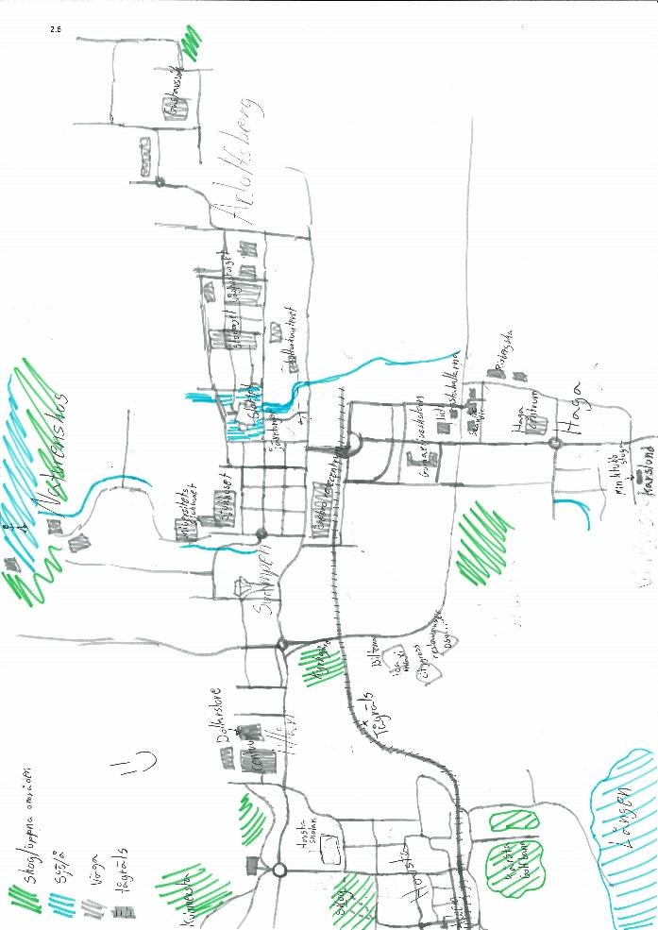ett badhus. Dessutom ritar hon kulturkvarteret och skolor som platser för kultur och bildning.

Figur: Idas mentala karta över Örebro

Idas bild är inte unik för en kille eller tjej i områdestyp 4 eller 5. För andra killar och tjejer som likt Ida bor i ett typ-4 eller 5 område tycks det vara viktigt25F[6] att rita fram olika former av idrott, kultur och rekreationsområden. Restauranger och affärer är inte heller helt ovanligt för personer med liknande bakgrund som Ida.

Detaljnivån i kartor från områdestyp 1–226F[7] är generellt lägre och det är mindre sannolikt att platser för kultur, idrott, politik och rekreation ritas med. Däremot är det inte ovanligt att den lokala fotbollsplanen och kulturkvarteret i centrum (där bland annat stadsbiblioteket och kulturskolan ligger) inkluderas i kartan. Vilka eventuella butiker som ritas med skiljer sig också något. I område 4 och 5 förekommer tillexempel märkesbutiker något som inte förekommer i kartor från område 1 eller 2.

Rätten till staden handlar bland annat om att kunna röra sig fritt i staden och kunna tillgodogöra sig stadens tjänster och service (jfr. Lefebvre, 1968; Marcuse, 2009). För unga i område 1 och 2 tycks stadens tjänster och service vara mer perifera och kanske svåråtkomliga än för unga i mer socioekonomiskt välmående områden.

Ett annat tema som går att uttyda från de mentala kartorna hos ungdomar i område 1 och 2 är att de tenderar att accentuera och placera det egna området i centrum av kartan. En av kartorna som är talande för flera ungdomar i område 1 och 2 är Alessandros karta nedan. Alessandro bor i område 1 där också kartan utgår från. I kartan ritar Alessandro fram den lokala idrottsplatsen, den lokala skolan och närliggande serviceutbud. Andra platser i staden för kultur, bildning, rekreation eller konsumtion ritas inte fram. Något som vittnar om att Alessandro och flera andra ungdomar i liknande områden inte har samma tillgång till stadens utbud. I andra termer går det att tala om att brist på mobilitetskapital (jfr. Kaufmann, *tillgång*) som i sin tur leder till brist på kulturellt kapital eller vice versa. Det vittnar om att city inte nödvändigtvis ingår i förförståelsen av Örebro hos unga i område 1 och 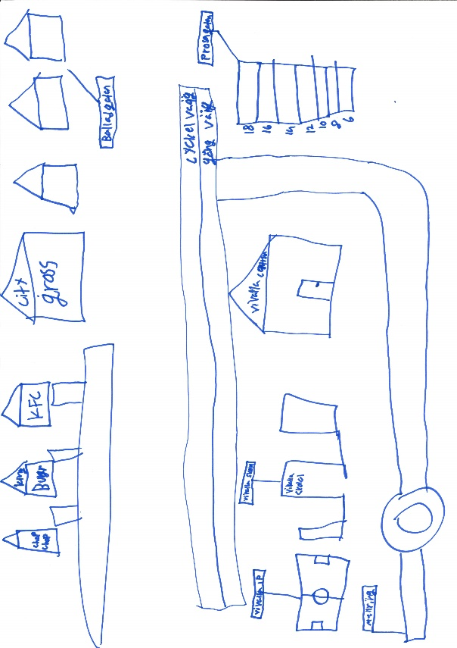2 som den tycks göra hos unga i område 3–5.

Figur: Alessandros mentala karta över Örebro

Flera av kartorna från område 1–2 signalerar också, i likhet med Joelsson et al. (2021) att bussen är en viktig del i ungdomarnas mobilitet. Inte sällan tar kartorna form efter busslinjerna och linjekartorna tycks fungera som ett kunskapsunderlag för hur staden hänger samman. För boende i område 4 och 5 tycks inte bussen utgöra den mest centrala möjliggöraren för ungdomarnas mobilitet. I kartorna ritas förvisso oftast resecentrum fram och andra busshållplatser kan också ritas fram ibland. Men lika vanligt är det att rita fram gång och cykelvägar, samt att accentuera bilvägarna genom att till exempel skriva fram vägnamnet (exempelvis Europaväg E18 eller E20 som löper igenom Örebro) något som kan indikera ett större användande av bil och andra motorburna fordon. Det tyder på att tillgången till, och *utbudet av, och kunskap kring alternativ* till mobilitet är större i dessa områden. Man är inte lika beroende av bussar utan kan i stället i högre utsträckning välja bland olika transportmedel.

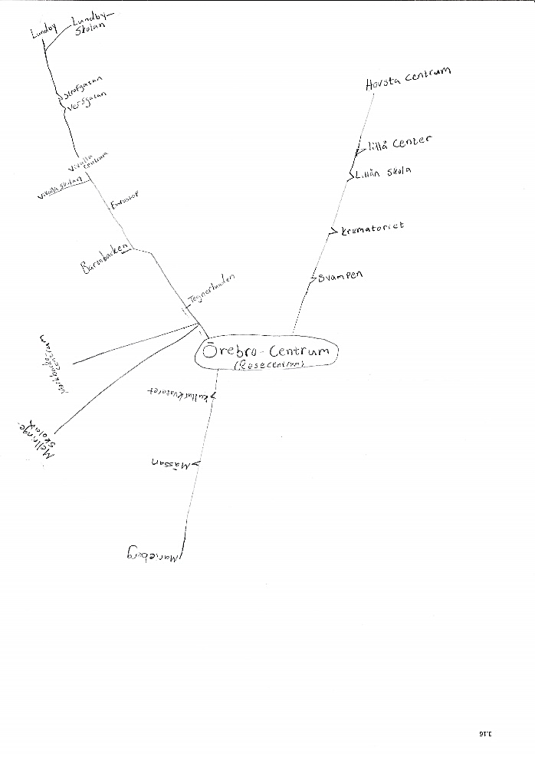

Figur: Lucias mentala karta

Ovan visas Lucias karta. Lucia bor i områdestyp 1. Hennes karta tycks vara starkt influerad av busslinjerna i Örebro, då flera av platserna som finns med på kartan är busshållplatser på Lucias väg till och från skolan. Lucias karta är inte heller den unik, utan kartan är ganska typisk för ungdomarna i område 1 och 2. Resultatet från ungdomarnas mentala kartor påminner något om resultaten från Orleans (1973) studie där kartorna tillhörande den vita övre medelklassen och den spanska minoritetsgruppen i Los Angeles, USA. Där signalerar de mentala kartorna att kollektivtrafiken för den övre medelklassen bara är ett av flera transportmedel emedan den för den spanska minoritetsgruppen utgör den enda vägen in till staden. Joelsson et al. (2021) benämner detta fenomen som transportfattigdom. Begreppet innebär kortfattat att hushåll med svag ekonomi har ett minskat utbud av transportmöjligheter. Det får också följderna att fattiga hushåll trots dålig tillgång till högkvalitativa transporter spenderar en procentuellt större del av sin disponibla inkomst på transporter. Grupper med högre inkomst har tillgång till ett stort utbud av högkvalitativa transporter, trots det spenderar de mindre del av sin inkomst på densamma. Vad Lucias och andra liknande kartor visar är emellertid att transportfattigdomen också påverkar ungas mentala bilder av staden. För Lucia och några andra i område 1 och 2 tycks uppfattningen av staden formas genom kollektivtrafiken.

1. Tillexempel visar Noon och Ayalon (2020) och Wilton et al. (2018) att fysiska och psykiska funktionsnedsättningar påverkar vår möjlighet att röra oss i staden och att vissa platser/områden kan bli svåråtkomliga/otillgängliga till följd av detta.
2. Detta diskuteras i avsnitt XX
3. Se tillexempel Wimark (2020) som studerat nyanlända HBTQ-personers mobilitet och hur dessa individer söker anpassa sina beteenden och rörlighet i offentliga miljöer och hur de undviker vissa platser och ibland kollektivtrafiken
4. Syftar till att grannskapet eller området där en individ bor eller växer upp påverkar dennes liv på ett eller annat sätt.
5. Områdestyperna följer Delmos kategoriseringar som jag redogör för i metodavsnittet, där område 1 utgör områden med låg socioekonomi och område 5 utgör områden med mycket goda socioekonomiska förhållanden.
6. Huruvida det är "viktigt" att rita fram detta eller om det snarare är oreflekterat låter jag vara osagt då jag inte är medveten om Idas eller de andra deltagarnas motiv. Begreppet viktigt kan indikera att det är eftertänksamt eller reflekterat medan det kanske snarare är omedvetet eller oreflekterat och därför ger uttryck för ett förgivettaget och därmed också ett uttryck för Idas livsvärld.
7. Områdestyperna följer Delmos kategoriseringar som jag redogör för i metodavsnittet, där område 1 utgör områden med låg socioekonomi och område 5 utgör områden med mycket goda socioekonomiska förhållanden.